|  |  |  |
| --- | --- | --- |
| МИНИСТЕРСТВО СЕЛЬСКОГО ХОЗЯЙСТВА РОССИЙСКОЙ ФЕДЕРАЦИИ ФГБУ «Россельхозцентр» филиал ФГБУ «Россельхозцентр» по Воронежской области | |  |
| **СИГНАЛИЗАЦИОННОЕ СООБЩЕНИЕ РОССЕЛЬХОЗЦЕНТРА**  **Калачеевский районный отдел** |  | |

**20.06 2024г.**

Личинки – клопа вредной черепашки

Калачеевский районный отдел филиала ФГБУ «Россельхозцентр» по Воронежской области сообщает, что на посевах зерновых культур отмечается отрождение личинок вредной черепашки.

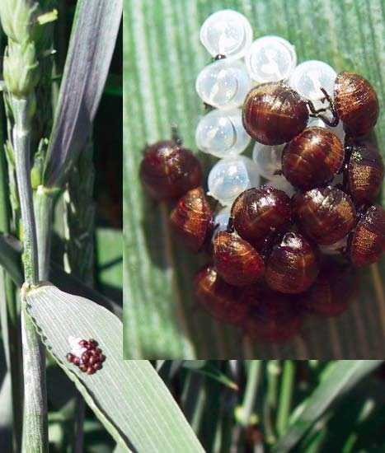В связи с повышенным температурным режимом создаются благоприятные условия для их развития. Прогнозируется увеличение численности и вредоносности личинок вредной черепашки на посевах озимой и яровой пшеницы, в особенности на изреженных посевах, на площадях, где не проводились обработки по перезимовавшим клопам.

Повреждение вредной черепашкой растений зерновых культур в фазу колошения вызывает полную или частичную белоколосость, пустоцветность, иногда деформацию колоса, в период налива – снижение хлебопекарных качеств и всхожести зерна.

Для получения качественного зерна и семенного материала необходимо организовать обследование посевов зерновых колосовых культур и при достижении пороговой численности личинок: на посевах озимых зерновых - 1-2 личинки на м2, на посевах яровой пшеницы - 0,5-1,5 экз./м2 провести обработку одним из следующих препаратов: *Айвенго, КЭ (100 г/л) н.р. 0,1-0,15 л/га; Борей Нео, СК (125+100+50 г/л) н.р. 0,1-0,2 л/га; Каратэ Зеон, МКС (50 г/л) н.р. 0,15 л/га; Фаскорд, КЭ (100 г/л) 0,1-0,15 л/га; Цепеллин, КЭ (100 г/л) н.р. 0,1-015 л/га; Эсперо, КС (200+120 г/л) н.р. 0,1 л/га* и др.

Важно!

**Применение пестицидов и агрохимикатов в сельскохозяйственном производстве проводится только после предварительного обследования сельскохозяйственных угодий (посевов, производственных помещений). В соответствии с гигиеническими требованиями СанПиН 2.1.3684-21 «Санитарно-эпидемиологические требования к содержанию территорий городских и сельских поселений, к водным объектам, питьевой воде и питьевому водоснабжению, атмосферному воздуху, почвам, жилым помещениям, эксплуатации производственных, общественных помещений, организации и проведению санитарно-противоэпидемических (профилактических) мероприятий» (с изменениями на 14 февраля 2022 года). Строго соблюдать регламент применения, правила личной гигиены и техники безопасности.**

По всем интересующим вопросам обращаться в отдел по защите растений филиала ФГБУ «Россельхозцентр» по Воронежской области по телефону: 8 (473) 222-98-89, 222-98-79, а также в районные отделы филиала.